

Seção de Publicação do artigo: Artigo Original

**Título do artigo:**

**Subtítulo do artigo (se houver)**

**Título em língua inglesa**

**Subtítulo em língua inglesa (se houver)**

**Título em língua espanhola**

**Subtítulo em língua espanhola (se houver)**

**Resumo**

O resumo deve apresentar **Objetivos, Metodologia, Resultados e discussão, e Considerações Finais/Conclusão**. Texto justificado, Calibri, tamanho 11, espaço simples. Os resumos devem ter entre com 400 (no mínimo) a 600 palavras (no máximo), em um único parágrafo. Deve ser idêntico ao resumo mencionado nos metadados. O resumo não deve conter citação ou referência.

# **Palavras-chave:** Exemplo 1. Exemplo 2. Exemplo 3. As palavras-chave devem ser no mínimo três e no máximo cinco descritores

**Abstract**

O resumo deve apresentar **Objetivos, Metodologia, Resultados e discussão, e Considerações Finais/Conclusão**. Texto justificado, Calibri, tamanho 11, espaço simples. Os resumos devem ter entre com 400 (no mínimo) a 600 palavras (no máximo), em um único parágrafo. Deve ser idêntico ao resumo mencionado nos metadados. O resumo não deve conter citação ou referência.

# Keywords: School physical education. Pedagogic inovation. Education.

**Resumen**

O resumo deve apresentar **Objetivos, Metodologia, Resultados e discussão, e Considerações Finais/Conclusão**. Texto justificado, Calibri, tamanho 11, espaço simples. Os resumos devem ter entre com 400 (no mínimo) a 600 palavras (no máximo), em um único parágrafo. Deve ser idêntico ao resumo mencionado nos metadados. O resumo não deve conter citação ou referência.

**Palabras Clave**: Educación física escolar. Innovación pedagógica. Educación.

**Introdução**

Assim como os impactos / legados esportivos e tantos outros temas ligados ao esporte, existem uma série de definições ou perspectivas do que é a Gestão do Esporte (Bastos & Mazzei, 2012), muitas vezes variando ou de um olhar científico (Bastos, 2003; Rocha & Bastos, 2011) ou de sua aplicação prática (Mattar & Mattar, 2013; Pires & Sarmento, 2001). Mas de forma simples e objetiva, a Gestão do Esporte pode ser definida como a utilização e aplicação de diferentes conhecimentos oriundos principalmente das Ciências do Esporte e da Administração, no gerenciamento das diferentes atividades e organizações existentes e que envolvem o fenômeno Esporte. Os pesquisadores se dedicam a analisar os desdobramentos relacionados a este gerenciamento, enquanto que os gestores se aplicam no desenvolvimento efetivo e eficiente deste gerenciamento.

No contexto atual, o esporte, principalmente dos clubes de futebol, passa por momentos desafiadores, onde as lógicas do passado já não são mais efetivas. A globalização e pressões por melhor organização do fenômeno Esporte por parte da sociedade (Marques, Gutierrez, & Montagner, 2009; Pires & Sarmento, 2001), se faz necessário que as práticas de gestão de clubes passem por um processo de profissionalização e/ou modernização.

Para Campestrini (2016, p. 59):

[...] o conhecimento técnico sobre a gestão é muitas vezes aprendido na prática e, em muitas ocasiões, de maneira viciada, baseado no senso comum e sem o devido respaldo acadêmico-científico. Assim, muitas das principais decisões estratégicas envolvendo os clubes, são tomadas de maneira intuitiva e sem o devido caráter técnico e científico, o que sem dúvida influenciará no sucesso a curto, médio e longo prazo dessas organizações esportivas (Campestrini, 2016, p.59).

**Procedimentos Metodológicos**

Descrição detalhada dos procedimentos metodológicos: breve introdução sobre o tipo de pesquisa e se for o caso, processos de amostragem, instrumentos, procedimentos de coleta de dados e finalizando com procedimentos de análise de dados.

**Importante**: recomendamos no caso de pesquisa com seres humanos, indicar se os procedimentos seguiram as normas do Comitê Ético sobre Experiências Humanas da Instituição na qual a pesquisa foi realizada. Os autores devem incluir o número CAAE no texto nestes casos.

**Resultados e Discussão**

Após a organização dos dados e análises exploratórias, decidiu-se apresente os resultados a partir de três grupos distintos: 1. “Torcedores”; 2. Torcedores do qual o clube analisado é uma segunda opção, ou seja, “Segundo Clube de preferência” de “consumo”; e 3. “Não Torcedores”. Assim, apresenta-se os motivos que levam os torcedores ao estádio (Tabela 1). Na tabela, foram marcados em negrito os valores mais altos dos três itens mais altos em cada um dos grupos.

Tabela 1 – Motivos que levar os torcedores a irem ao estádio

|  |  |  |  |
| --- | --- | --- | --- |
|  | **Torcedores** | **Segundo clube de preferência** | **Não torcem para o Clube** |
| Boa atmosfera/o ambiente no estádio | 3,92 | 3,46 | **3,80** |
| Dar apoio ao meu clube de perto | **4,49** | **4,23** | 3,50 |
| Ir, estar, fazer algo com os amigos no estádio | 4,11 | **4,17** | 3,44 |
| Gosto de futebol, pelo jogo de futebol em si | 4,11 | 4,03 | **3,96** |
| Emoção/adrenalina que o jogo provoca | **4,49** | 4,11 | 3,72 |
| Um jogo especial | 4,39 | 4,11 | 3,72 |
| Para ver jogadores ao vivo (famosos/bons jogadores) | 4,08 | *3,38* | 3,50 |
| Preço baixo do ingresso | *3,47* | 3,44 | **3,84** |
| Divertimento/diversão que o jogo envolve | 4,03 | 3,97 | 3,76 |
| Entrada gratuita/recebeu o ingresso de graça | *3,51* | 3,56 | 3,44 |
| Experiência ao vivo/prefiro assistir um jogo de futebol no estádio | **4,49** | 4,06 | 3,65 |
| Futebol de boa qualidade/futebol atrativo | 4,00 | 3,71 | 3,24 |
| Bons resultados do meu clube | 4,22 | 3,88 | *2,92* |
| Ações especiais do clube (homenagens/está com jogadores, etc.) | 3,97 | 3,47 | 3,08 |
| Ações especiais de marketing | *3,63* | *3,18* | 3,16 |
| Conhecer pessoalmente alguém que joga ou jogou no clube/jogar ou ter jogado no clube | 3,68 | *3,26* | 3,20 |
| Boas condições no estádio | 3,76 | 3,65 | 3,28 |
| Estádio bonito/arquitetura bonita do estádio | 3,69 | 3,40 | *2,92* |
| Acessibilidade (estacionamento suficiente/transportes públicos próximos/fácil de chegar ao estádio) | 3,68 | 3,42 | *3,04* |
| Segurança (interior do estádio e arredores Pacífico e seguro/ pouca confusão) | 3,94 | 3,58 | 3,24 |
| Sensação de pertencimento (para ser parte de algo da cidade/para partilhar o momento com as pessoas/para interagir com os outros torcedores) | 3,89 | 4,12 | 3,52 |
| Distração/lazer (para fazer algo diferente/para relaxar/para sair de casa / para libertar o estresse/ para sair da rotina) | 4,28 | 4,06 | 3,60 |
| Ir, estar, ter momentos com a família no estádio | 4,35 | **4,15** | 3,69 |

Fonte: Dados da pesquisa 2021

Alguns exemplos de informações que poderiam ser usadas como embasamento para decisões. No consórcio SPLISS, que realizou um comparativo de nove pilares que podem explicar o sucesso esportivo internacional entre 15 países (Austrália, Bélgica, Brasil, Canada, Coréia do Sul, Dinamarca, Espanha, Estônia, Finlândia, França, Holanda, Irlanda do Norte, Japão, Portugal e Suíça), os resultados do Brasil podem ser observados na Figura 1.

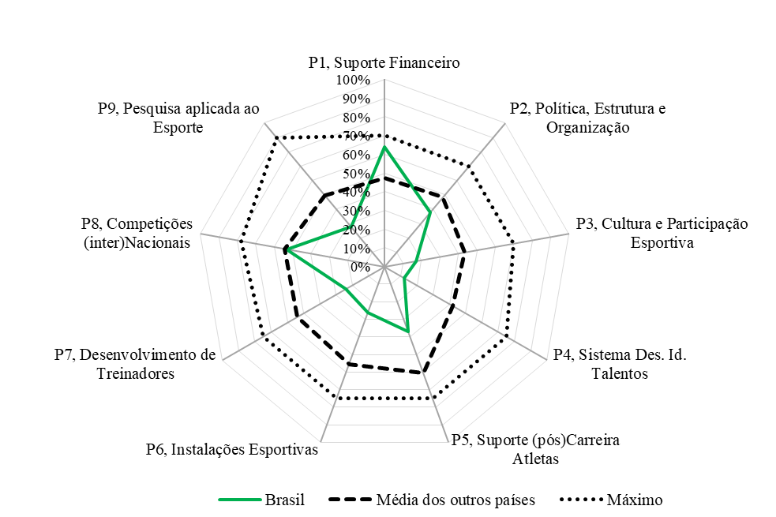

Figura 1: Resultados do Brasil no consórcio internacional SPLISS (adaptado de De Bosscher et al., 2015).

**Considerações finais**

Para que exista uma melhor Gestão do Esporte no Brasil, é preciso que aconteça a afirmação de seu reconhecimento e sua importância. O investimento na formação de profissionais éticos, competentes e transparentes é urgente e fundamental para que o esporte brasileiro possa explorar todo seu potencial. Essa Gestão do Esporte é fator chave para que o fenômeno Esporte se manifeste como importante elemento de educação e inclusão social, em uma sociedade tão injusta como a brasileira. Essa Gestão do Esporte também é parte essencial para uma mudança de paradigma entre o amadorismo irresponsável para um profissionalismo eficaz. Não advogamos que a Gestão do Esporte é a área mais importante da Educação Física e Esporte ou da Administração, mas sim que ela é fundamental para que outras áreas que envolvem a pedagogia e o treinamento esportivo aconteçam com efetividade e qualidade no esporte brasileiro, tanto no âmbito prático das diversas organizações e manifestações esportivas, como também no universo acadêmico das instituições de ensino superior.

Portanto, espera-se que este ensaio tenha proporcionado elucidação, conhecimento e reflexão aos leitores da **RGNE**. Espera-se também que o presente e o futuro afirmem a Gestão do Esporte como área de importância para o esporte brasileiro, caso contrário, continuaremos com a falta de efetividade no desenvolvimento esportivo nacional. Por fim, pontua-se que, tanto em termos de produção e desenvolvimento científico, como da formação acadêmica de profissionais, nenhuma área (Educação Física e Esporte, Administração, etc.) se apropriou completamente ou de fato da Gestão do Esporte no Brasil. Esse processo já começou, afinal existem instituições de ponta que já possuem laboratórios, grupos de pesquisa e docentes qualificados, principalmente na área da Educação Física e Esporte (graduação e pós-graduação *stricto sensu*) e na área da Administração (pós-graduação *lato sensu).* É preciso citar também o movimento pioneiro e de fomento da Associação Brasileira de Gestão do Esporte (ABRAGESP) em prol ao ensino e pesquisa em Gestão do Esporte no Brasil[1]. Entretanto, a Gestão do Esporte no Brasil ainda requer maior reconhecimento e afirmação, seja nos órgãos reguladores de cursos de ensino superior, seja no campo prático de atuação.

**Agradecimentos e Financiamentos**

Quando pertinente, incluir agradecimento ou reconhecimento a pessoas que tenham contribuído para o desenvolvimento do trabalho, porém não se qualificam como coautores. Os autores deverão obter permissão por escrito para mencionar nomes e instituições de todos os que receberam agradecimentos nominais.

Fontes de financiamento como auxílio a pesquisa e bolsas de estudo devem ser reconhecidos nesta seção e deverão, obrigatoriamente, fazer referência ao apoio recebido usando as seguintes expressões, no idioma do trabalho:

O presente trabalho foi realizado com apoio da Coordenação de Aperfeiçoamento de Pessoal de Nível Superior – Brasil (CAPES) – Código de Financiamento 001.

**Referências Bibliográficas**

**Exemplos**:

**Livros** – sobrenome dos autores e siglas de primeiros nomes (separados por & quando dois autores, por “,” quando mais autores e o último por &), ano, *tíitulo do livro em itálico*, cidade da editora, editora

Mattar, F. N., & Mattar, M. F. (2013). *Gestão de Negócios Esportivos*. Rio de Janeiro: Elsevier.

De Bosscher, V., Shibli, S., Westerbeek, H., & Van Bottenburg, M. (2015). *Successful Elite Sport Policies: An international comparison of the SportsPolicy factors Leading to International Sporting Success (SPLISS 2.0) in 15 nations*. Aachen: Meyer & Meyer Verlag.

**Capítulo de Livro** – sobrenome dos autores e siglas de primeiros nomes (separados por & quando dois autores, por “,” quando mais autores e o último por &), ano, título do capítulo, *título do livro em itálico*, páginas, cidade da editora, editora

Bastos, F. C., & Mazzei, L. C. (2012). Gestão do esporte no Brasil: desafi os e perspectivas. In *Gestão do Esporte no Brasil: Desafios e Perspectivas* (pp. 23–41). São Paulo: Ícone Editora.

**Artigos** – sobrenome dos autores e siglas de primeiros nomes (separados por & quando dois autores, por “,” quando mais autores e o último por &), ano, título do artigo, *título do periódico em itálico*, volume (número entre parênteses), páginas.

Pires, G. M. V. da S., & Sarmento, J. P. S. R. L. (2001). Conceito de Gestão do Desporto. Novos desafios, diferentes soluções. *Revista Portuguesa de Ciências Do Desporto*, *1*(1), 88–103.

**Fonte de web site** – sobrenome dos autores e siglas de primeiros nomes (separados por & quando dois autores, por “,” quando mais autores e o último por &), ou nome do portal, ano, *título do texto em itálico*, data de acesso e endereço do link

British Broadcasting Corporation. (2016). *Medals by Sport.* Acessado em 21 de Agosto de 2016, de http://www.bbc.com/sport/olympics/rio-2016/medals/sports.

ou

British Broadcasting Corporation. (2016). *Medals by Sport.* Retrieved August 21, 2016, from http://www.bbc.com/sport/olympics/rio-2016/medals/sports.

**Dissertações, teses, trabalhos de conclusão de curso** – sobrenome do autor e siglas de primeiros nomes, ano, *título do trabalho em itálico*, tipo do trabalho, unidade ou programa, universidade e cidade da universidade.

Nascimento, A. S. (2019). *A lei federal de incentivo ao esporte: análise do perfil dos proponentes e dos financiadores esportivos (2007-2016)*. Dissertação de Mestrado. Faculdade de Educação Física. Universidade Estadual de Campinas, Campinas.

Castro, S. B. E. (2016). *Políticas públicas para o esporte e lazer e o ciclo orçamentário brasileiro (2004-2011): Prioridades e distribuição de recursos durante os processos de elaboração e execução orçamentária*. Tese de Doutorado. Programa de Pós-Graduação em Educação Física. Universidade Federal do Paraná, Curitiba.

**Trabalhos de eventos** – sobrenome dos autores e siglas de primeiros nomes (separados por & quando dois autores, por “,” quando mais autores e o último por &), ano, título do trabalho, *título dos anais do evento em itálico*, cidade do evento, editora ou instituição organizadora.

Vitório, S. L., Yamanaka, G. K., & Mazzei, L. C. (2019). Diagnóstico dos cursos acadêmicos em Educação Física e (Ciências do) Esporte no brasil. *Anais Do VII Congresso de Ciência Do Desporto e VI Simpósio Internacional de Ciência Do Desporto*. Campinas: Faculdade de Educação Física da Universidade Estadual de Campinas.

Outros exemplos consulte os editores.

*Recebido em: xx mês. ANO*

*Aprovado em: xx mês. ANO*

A **Revista de Gestão e Negócios do Esporte** utiliza a [Licença Internacional Creative Commons Atribuição 4.0](https://creativecommons.org/licenses/by-nc/4.0/), preservando assim, a integridade dos artigos em ambiente de acesso aberto.

1. Cabe mencionar que o movimento pioneiro de associações específicas de Gestão do Esporte, que buscam seu desenvolvimento e, principalmente, o fomento em pesquisa e em conhecimento, também foi fato marcante nos Estados Unidos da América e na Europa (Bastos, 2003; Bastos & Mazzei, 2012; Pires & Sarmento, 2001; Rocha & Bastos, 2011).